

Rebels, met een ijzeren discipline 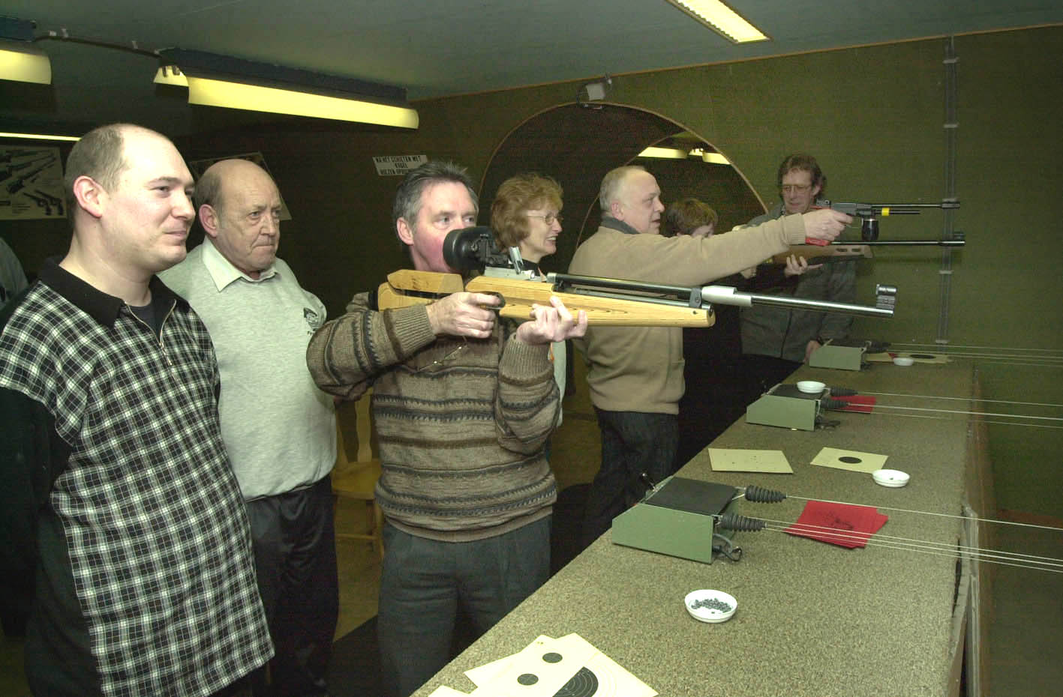
artikel in magazine APART 25 februari 2003
JAARGANG 2003 NUMMER 2
april-mei-juni
driemaandelijks infoblad van SV Rebels vzw
v.u. Verstraeten R.

IS DIT UW VOORBEHOUDEN PLAATS ?

Uw advertentie verschijnt dan 4 x per jaar in ons Rebelleke.

Dit krantje wordt verdeeld onder de leden van de schietclub SV REBELS vzw, wordt tijdens de thuiswedstrijden gelezen door de bezoekers van tientallen andere clubs, wordt uitgedeeld aan de adverteerders, aan bibliotheken en verenigingen in en buiten Wommelgem, aan journalisten …..

Uw naam zal niet onopgemerkt voorbijgaan, tenminste als u beslist om ook een plaatsje te huren in dit krantje.

De prijzen voor een gans jaar, 4 edities dus, zijn:
advertenties op de (witte) binnenbladen:
1/1 (volledig blad): € 90,-
½ (half blad): € 50,-
¼ (kwart blad): € 30,-

advertenties op de omslag:
1/1 (volledig blad): € 100,-
½ (half blad): € 55,-

Uiteraard krijgt u van ons steeds een ontvangstbewijs voor de fiscus.

VOORWOORD:

Ziezo, hier zijn we reeds met Rebelleke nummer 2.

De meesten onder jullie zullen het eerste boekje ondertussen al gelezen hebben, denk ik.
Of dit krantje echt nodig is?
Echt nodig misschien niet, hoewel ik soms toch de indruk krijg dat niet iedereen altijd even goed op de hoogte blijft van wat er zoal allemaal gaande is.
Ik hoor regelmatig “daar wist ik niets van” of “als ik het op tijd had geweten dan…”.

Waarschijnlijk gaat de tijd iets te snel voorbij en kunnen we niet zo dikwijls naar de club komen als we wel zouden willen.
Allerlei redenen hebben tot gevolg dat we niet meer zo vaak als vroeger bijeen zitten aan den toog of rond de “mosseltafel”.
Omdat wij toch nog altijd een vriendenkring zijn, vind ik het wel belangrijk dat wij onze interesse in elkaar niet verliezen.
Té weinig contact met elkaar, niet meer kunnen “meebabbelen“
over iets, heeft soms tot gevolg dat we ons wat vreemd voelen in onze eigen club.
Niet gekend is niet bemind!

Met dit krantje kunnen we daar misschien iets aan verhelpen.
De schietprestaties overzichtelijk op papier zetten, zodat we mekaar gemakkelijker kunnen opvolgen, informatie over de bestuursvergaderingen, jarigen van dit trimester,…we moesten ergens mee beginnen, niet?

Enige inbreng van de leden is altijd welkom!

Sportieve groeten,
Renilda
BEDANKT!

Natuurlijk spreken we hier over de Valentijnschieting.
Het was een (berekende) gok en is uiteindelijk een groot succes geworden.
Voor de uitslag zie blz. 5.

Onze dank ook aan de media: Gazet van Antwerpen, Magazine Apart, Streekkrant, Radio 2.
We waren allemaal apetrots toen we op Radio 2 de interviews van diezelfde namiddag beluisterden.

Bovendien hebben we tot hiertoe, als rechtstreeks gevolg van deze schieting, ook nog 2 nieuwe leden kunnen inschrijven.
Welkom Ilja Dejonghe en Jef Schoenaers.

De prijzentafel van onze 1ste Valentijnschieting
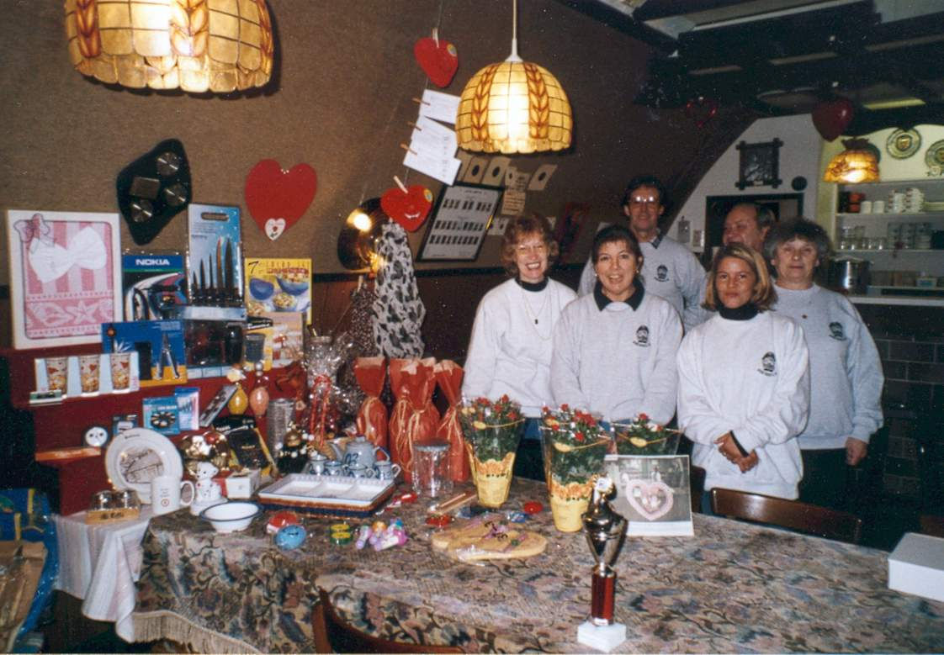

Uitslag Valentijnschieting :
 |  | naam | 1ste kaart | 2de kaart | 3de kaart | totaal | beste kaart
1 |  | Dejonghe Orfée | 51 | 62 | 64 | 177 | 64
2 |  | Schoenaers Jef | 73 | 51 | 52 | 176 | 73
3 |  | De Winter Caroline | 55 | 77 | 41 | 173 | 77
4 |  | Loyens Francis | 74 | 58 | 37 | 169 | 74
5 |  | Aerts Jacques | 31 | 72 | 64 | 167 | 72
6 |  | Verboven Patrick | 48 | 69 | 49 | 166 | 69
7 |  | Dejonghe Ilja | 45 | 64 | 57 | 166 | 64
8 |  | Van Tichelen S. | 67 | 50 | 47 | 164 | 67
9 |  | Adriaan | 48 | 55 | 60 | 163 | 60
10 |  | Coolsaet Roger | 58 | 49 | 55 | 162 | 58
11 |  | Lucas Dirk | 57 | 52 | 50 | 159 | 57
12 |  | Van Overmeiren Jennifer | 37 | 72 | 46 | 155 | 72
13 |  | Van Mol R. | 61 | 57 | 37 | 155 | 61
14 |  | Van den Boogaert Jean | 57 | 38 | 55 | 150 | 57
15 |  | Bassie | 65 | 42 | 39 | 146 | 65
16 |  | Schoenaers Jef | 51 | 42 | 49 | 142 | 51
17 |  | Van Linden | 38 | 61 | 42 | 141 | 61
18 |  | Verstraeten Marc | 44 | 59 | 38 | 141 | 59
19 |  | Dillen Anja | 38 | 44 | 59 | 141 | 59
20 |  | Hoes | 61 | 42 | 37 | 140 | 61
21 |  | Baeté Anita | 26 | 65 | 47 | 138 | 65
22 |  | Wackenier Mieke | 37 | 54 | 47 | 138 | 54
23 |  | Verstraeten Jules | 59 | 35 | 40 | 134 | 59
24 |  | Verboven Dave | 38 | 55 | 40 | 133 | 55
25 |  | Witters Jozef | 38 | 45 | 50 | 133 | 50
26 |  | Dejonghe Guy | 42 | 45 | 46 | 133 | 46
27 |  | Van Den Bergh Koen | 52 | 43 | 36 | 131 | 52
28 |  | Verhé R. | 46 | 34 | 50 | 130 | 50
29 |  | Dierickx Lea | 48 | 47 | 30 | 125 | 48
30 |  | Vercauteren Stijn | 20 | 56 | 46 | 122 | 56
31 |  | Wouters Raf | 54 | 40 | 28 | 122 | 54
32 |  | Logan Nicky | 29 | 48 | 45 | 122 | 48
33 |  | Van Tichelen S. | 51 | 35 | 27 | 113 | 51
34 |  | Schoenaers Jef | 30 | 36 | 45 | 111 | 45
0 | Verschueren( buiten wedstrijd) |  | 55 | 75 | 55 | 185 | 75

KAMPIOENENVIERING

De kampioenenviering was ook dit jaar weer een super-gezellig samenzijn met onze leden.
Zoals de vorige jaren konden wij ook nu rekenen op André en Maria die zorgden voor een lekker “rebelleke” (om te drinken wel te verstaan) en op Lydie die de mooie menu-kaartjes maakte. Onze dank hiervoor.

Eten en drinken was er in overvloed en we werden dit jaar getrakteerd op een optreden van Vader Grijzebaard (Leo), met zijn “rare mannekes”.
Leute voor iedereen!!

Er werden drie leden gedoopt:
Virginia, Aeneas en Anja.
HOERA VOOR DEZE NIEUWE REBELS

Onze eigenste Vader Grijzebaard met zijn “rare mannekes”
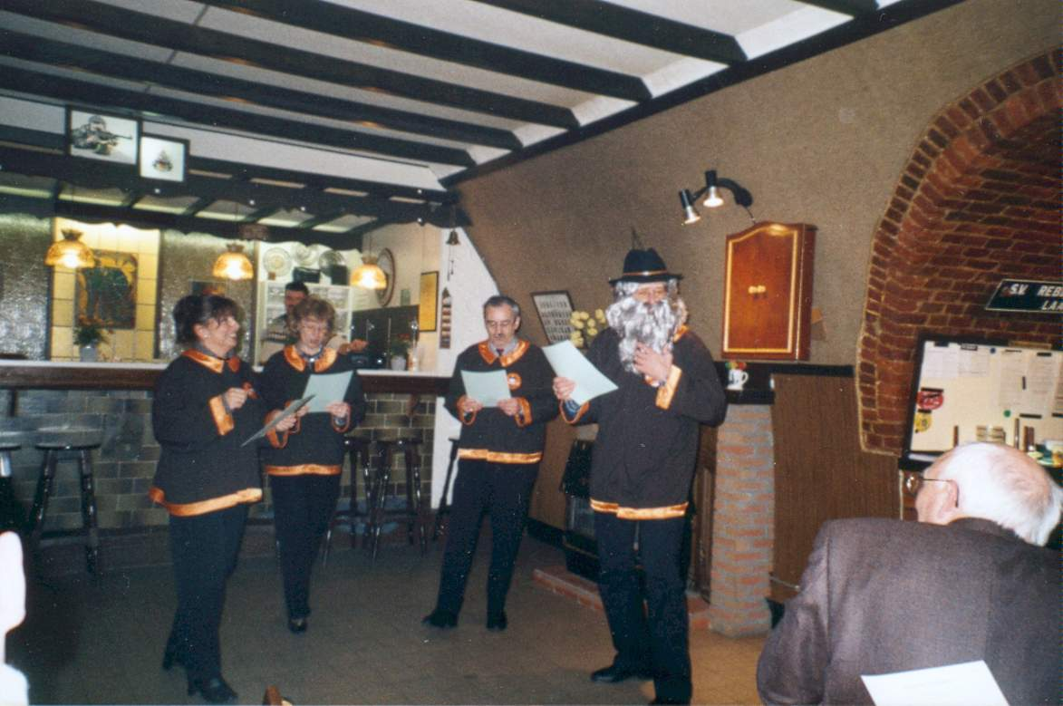
Bestuursvergadering S.V. REBELS vzw: 13/01/2003.

Terwijl vroeger de Rebel van het jaar gekozen werd uit drie door het bestuur genomineerde leden, zal deze kiezing voortaan rechtstreeks gebeuren uit en door al de leden, tijdens de statutaire vergadering.

Volgende data werden vastgelegd:
- Paasschieting: vrijdag 18-04-2003 om 20u00
- St.-Jansfeesten: zat + zon 21 en 22-06-2003
- St.-Niklaasschieting: vrijdag 12-12-2003
- Kerstmarkt: 13-12-2003
- Statutaire vergadering Rebels 2004: vrijdag 30-01-2004
- Kampioenenviering Rebels 2004: zaterdag 28-02-2004 om 19u00.

----------

De bestuursvergadering van 21-02-2003 kon niet doorgaan.

----------

Bestuursvergadering S.V. REBELS vzw : 26-03-2003.
Er zijn plannen voor een vriendenwedstrijd met Sint-Pieters-Roos uit Brugge.
Indien alles meezit zou dit eventueel kunnen plaatsvinden op
15 juni 2003.
Hou het uithangbord in het oog!

----------

Volgende bestuursvergaderingen:
14-05-2003
27-06-2003
PRIJSUITREIKING FKPA

Op 15 maart 2003, tijdens de jaarlijkse prijsuitreiking van FKPA, welke plaats had in het Alpheusdal te Berchem, werden ook wij, onze club en enkele clubleden, beloond voor de behaalde plaatsen en punten.

Club SV REBELS vzw:
*beker voor de 2de plaats, disc. 8b, KK 200 pt. 3de afdeling

Jasmina de Beuckelaer:
* gouden pin voor de 1ste plaats, disc. 11b, LP 200 pt., cat. D1.
* bronzen pin voor de 3de plaats, disc 11, LP 400 pt., cat. D1.

Florina Wackenier:
*gouden pin voor de 1ste plaats, disc. 11b, LP 200 pt., cat. D2.
*gouden pin voor de 1ste plaats, disc. 11, LP 400 pt., cat. D2.

Renilda Verstraeten:
*zilveren pin voor de 2de plaats, disc. 11, LP 400 pt., cat. D2.
Marc Van berlaer:
*bronzen pin voor de 3de plaats, disc. 8, KK 400 pt., cat. S1

Frans Van Gils kreeg een speciaal erkenningsteken voor zijn 35-jarig lidmaatschap bij FKPA.

Wij houden eraan iedereen te feliciteren met de behaalde resultaten en hun inzet voor onze club.

OVERZICHT WEDSTRIJDEN

LUCHTPISTOOL

Provinciale 200 pnt. disc.11B
UITSLAGEN |  |  |  |  |  |  | RANGSCHIKKING
 |  |  |  |  |  |  |  | W | + | - | x | P | pt
14 | feb | DPS.-REBE | 899 | 888 |  | 1 | SCBO | 2 | 2 | 0 | 0 | 4 | 1852
21 | mrt | CIEB-REBE | 905 | 884 |  | 2 | CIEB | 2 | 2 | 0 | 0 | 4 | 1815
25 | apr | REBE-MSV. |  |  |  | 3 | FORT | 2 | 1 | 1 | 0 | 2 | 1807
23 | sep | FORT-REBE |  |  |  | 4 | MSV. | 1 | 1 | 0 | 0 | 2 | 902
17 | okt | REBE-MKRV |  |  |  | 5 | DPS | 1 | 1 | 0 | 0 | 2 | 899
14 | nov | REBE-DMST |  |  |  | 6 | REBE | 2 | 0 | 2 | 0 | 0 | 1772
 |  |  |  |  |  | 7 | DERB | 2 | 0 | 2 | 0 | 0 | 1697
 |  |  |  |  |  | 8 | MKRV | 1 | 0 | 1 | 0 | 0 | 882
 |  |  |  |  |  | 9 | DMST | 1 | 0 | 1 | 0 | 0 | 872

BEGO-SPORT
2160 Wommelgem, Hoevenstraat 25
Tel: 03-353 64 34

LUCHTKARABIJN
3de Afdeling Provinciale 200 pnt. disc 9B
UITSLAGEN |  |  |  |  |  | RANGSCHIKKING
 |  |  |  |  |  |  |  | W | + | - | x | P
31 | jan | REBE-DUFF | 838 | 740 |  | 1 | TIGE | 4 | 4 | 0 | 0 | 8 | 3344
7 | febi | ANTV-REBE | 836 | 855 |  | 2 | TEMS | 4 | 4 | 0 | 0 | 8 | 3264
6 | mrt | DUFF-REBE | 739 | 815 |  | 3 | ANTV | 4 | 3 | 1 | 0 | 6 | 3394
14 | mrt | REBE-ANTV | 876 | 884 |  | 4 | REBE | 4 | 3 | 1 | 0 | 6 | 3384
4 | apr | REBE-FLAM |  |  |  | 5 | MSV. | 4 | 0 | 4 | 0 | 0 | 3185
11 | apr | TEMS-REBE |  |  |  | 6 | DUFF | 4 | 0 | 4 | 0 | 0 | 3026
02 | mei | REBE-MSV. |  |  |  | 7 | FLAM | 4 | 0 | 4 | 0 | 0 | 2903
18 | mei | TIGE-REBE

Moppentrommel:

Een jager komt terug van de jacht.
”Zijn de anderen er al?” vraagt hij
“Jazeker.”
“Allemaal?”
“Ja, allemaal.”
“Goddank, dan heb ik toch een ree geschoten.”
☺)))

HERVENS - WAPENHANDEL

2650 EDEGEM, Leo Baekelandstraat 3
Tel: 03-449 49 78

KOGELKARABIJN
Volgende wedstrijden
Provinciale 200 pnt. - disc.8B, 2de afd.
29 | augustus | DERB - KSRA
5 | september | MKRV - PERS
12 | september | KSRA - REBE
18 | september | PERS - DERB
19 | september | REBE - MKRV
26 | september | MKRV - KSRA
3 | oktober | REBE - DERB
9 | oktober | KSRA - PERS
10 | oktober | DERB - MKRV
16 | oktober | PERS - REBE
7 | november | DERB - REBE
7 | november | KSRA - MKRV
13 | november | PERS - KSRA
21 | november | REBE - PERS
21 | november | MKRV - DERB
28 | november | MKRV - REBE
28 | november | KSRA - DERB
4 | december | PERS - MKRV
5 | december | REBE - KSRA
12 | december | DERB - PERS

De Roepzaal
2160 Wommelgem, Ternesselei 16
tel.: 03-353 63 07

INDIVIDUELE UITSLAGEN VAN ONZE REBELS

LUCHTKARABIJN interclub

 |  | 31  jan | 7  feb | 6  mrt | 14  mrt | 4  apr | 11  apr | 2  mei | 16  mei
Naam |  | 200 | 200 | 200 | 200 | 200 | 200 | 200 | 200
1. | Deurinck S.
2. | Logan N. | 114 | 111 | 125 | 133
3. | Mayo V. | 158 | 153 | 127 | 158
4. | Embrechts T. | 123 | 133
5. | Kerremans W. | 185 | 175 | 162 | 181
6. | Schiltz L. | 137 | 149
7. | Van berlaer M. | 181 | 182 | 173 | 184
8. | Verhe A. | 154 | 169 | 177 | 166
9. | Willemse P. |  |  |  | 179
10. | Van den Brink R. |  | 162
11. | Verschueren F. | 160 | 167 | 166 | 166
12. | Aerts J. | 129 | 146 | 137 | 132
13. | Coolsaet R. | 121 | 135 | 130 | 128
14. | Meynen E. | 129 | 128
15. | Van Gils F. | 145 | 149 | 134 | 155
16. | Verstraelen J.
17. | Vlemincx A. | 114 | 152 |  | 140
 | S.V. Rebels | 838 | 855 | 815 | 876
 | Tegenstrevers | 740 | 836 | 739 | 884
 |  | 2 | 4 | 6 | 6

LUCHTPISTOOL interclub

 |  | 14  feb | 21  mrt | 25  apr | 23  mei | 23  sep | 17  okt | 31  okt | 19  dec
 |  | 200 | 200 | 200 | 200 | 200 | 200 | 200 | 200
1. | De Beuckelaer J. | 189 | 184
2. | Verstraeten R. | 170 | 159
3. | Wackenier F. | 175 | 170
4. | Blondeau J. | / | /
5. | Cami E. | 161 | /
6. | De Moor S. | 158 | /
7. | Willemse P. | 172 | 174
8. | Begas M. | 179 | 184
9. | Sampermans L. | 173 | 169
10 | Vlemincx A. | 160 | 172
 | S.V. Rebels | 888 | 884
 | Tegenstrevers | 899 | 905
 |  | 0

NIEUWTJES

Rebel van het Jaar 2002 is geworden:
Alberic - Bric - Vlemincx, gekozen tijdens de statutaire vergadering van 24-01-2003.

----------

Op 23 maart zijn we met enkele leden van onze cub naar Holiday On Ice gaan kijken, hier in het Sportpaleis.
Een wervelende show van 2 x 50 min., met mooie muziek, kleurrijke kostuums en kunstschaatsers(sters) van topniveau.
Kortom een prachtspektakel voor groot en klein.
----------

Roger en Renilda denken eraan om een kwis in te richten, vermoedelijk in oktober, gecombineerd met een etentje
(vb. kaastafel).
Ook niet-leden zouden zich kunnen inschrijven, we houden het aantal deelnemers echter wel beperkt tot ± 60.
De inschrijvingsprijs zal ongeveer € 15/persoon bedragen, eten inbegrepen, drank apart af te rekenen.
Meer in ons volgend Rebelleke.

----------

Op 21 en 22 juni Sint-Jansfeesten: alle hens aan dek!

----------

Moppentrommel:
“Een ongeluk gehad?”
”Nee, ik heb mijn auto op z’n kop gezet om te kijken of de wielen nog draaien!”
☺)))
Met de Sint-Jansfeesten in ’t zicht, doen wij nog een oproep aan iedereen.
Vorig jaar was onze grabbelton helemaal leeg.
Wij zoeken dus opnieuw een heleboel kleine spulletjes, speeltjes, welke wij kunnen inpakken voor al die jonge grabbelaars in juni.
Heb jij ook van die kleinigheidjes, liefst in nieuwe staat, waar het jonge volkje mee verrast kan worden, breng het dan mee naar de club.

----------

Nog even over de kampioenenviering: er ligt een folder met verschillende voorstellen,menu’s en prijzen, van de traiteur op de club.
Zoals wij hebben ondervonden kan daar ook nog altijd over gesproken worden zodat je echt datgene krijgt wat je graag hebt.

----------

Moppentrommel

De ene vriendin tegen de andere:
“Ik moet goed uitkijken dat ik niet zwanger raak.”
“Maar je man heeft zich toch pas laten steriliseren?”
“Daarom juist!”
☺)))

BRILCENTER TENSEN
2160 Wommelgem, Kaakstraat 9
tel.: 03-353 88 13

Wij kunnen nog 2 nieuwe leden verwelkomen, nl.
ERLICH Avi en VAN CROMBRUGGE Conny.

Conny is nog een vroeger schoolmaatje van Daniëlla welke ons wist te vertellen dat Avi reeds serieus wat ervaring heeft met kogelkarabijn.
Volgens Daniëlla moet zelfs Marc hiervoor oppassen.

---------

Ter info:
- sweaters (grijze met ons Rebelleke erop): € 16,25
- T-shirts (witte met ons Rebelleke erop): € 6,20
- tinnen soldaatjes, verschillende modellen, prijzen van € 1,25
tot € 2,75

----------

TE KOOP:
- boek - sportschieten (alle disciplines) prijs: € 6,25
- schietvest Sauer medium prijs: € 50,00
- schietschoenen AHG 133 maat 39 prijs: € 40,00
- kijkerstatief voor drie houdingen " TUCKER" prijs: € 50,00

Inlichtingen bij: Marc Van berlaer, 03-324 03 25

BROOD en BANKET
BAKKERIJ ELLEN
2150 BORSBEEK, Jozef.Reusenslei 60
tel: 03-321 64 37

Wij wensen volgende leden een gelukkige verjaardag:

Josée Storms 01 april
Jana Kelm 05 april
Nikky Logan 20 april
Leo Sampermans 22 april
Tony Embrechts 29 april
Clemence Van Staeyen 11 mei
Verstraeten Renilda 24 mei
Jacques Aerts 26 mei
Sven De Moor 27 mei
Avi Erlich 27 mei
Cindy Verschueren 29 mei
Werner Kerremans 17 juni
Lieven Schiltz 18 juni
Ria De Swerdt 30 juni

----------

Welke samengestelde woorden staan hier afgebeeld?

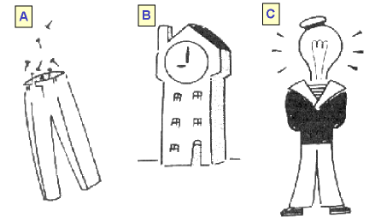

oplossing: zie blz. 18
Korte historiek van onze club.
In augustus 1975 werd, onder leiding van enkele schutters, waaronder Eddy Lemmens, Jan Kneepkens en Jan Ooms, “K.S.V.K. Rebels” opgericht (KarabijnSchuttersVriendenKring Rebels).
In januari 1976 nam K.S.V.K. Rebels voor het eerst deel aan de competities.
In dat jaar had onze schuttersclub nog geen eigen lokaal, maar was toen tezamen met de club “Flamingo’s” gehuisvest in de “Eligo” in de Van Helmontstraat te Antwerpen.
In 1980 promoveerde de club naar de 1ste afdeling, kogelkarabijn.
Op 7 maart 1981 was het eindelijk zo ver, het huidige clublokaal in het Fort II werd officieel ingehuldigd.
Deze realisatie werd mogelijk door de gezamenlijke inspanning van alle leden gedurende meer dan twee jaar.
Het was op dat moment (en is natuurlijk nu nog) de grootste en gezelligste schietstand in de Federatie.
Sedert 2001 is onze club een vzw geworden en spreken we van SV REBELS VZW. De bedoelingen zijn echter dezelfde gebleven.
Er komen nog steeds nieuwe leden bij die de “spirit” van de club zullen blijven handhaven.
De droom van iedere schutter is nog steeds om in een mooie, goed uitgeruste schietstand zijn passie te beoefenen en om zijn dorst te kunnen lessen bij een goede frisse pint die met veel vriendschap getapt wordt in een gezellige kantine.
----------
Oplossing van blz. 17:
A=spijkerbroek, B=klokhuis, C=lichtmatroos

Algemene inlichtingen S.V.REBELS vzw
Lidgelden:
Voor het jaar 2003 is het lidgeld vastgesteld op 45,00 euro.
Wat is hierin begrepen?
1. lidgeld voor SV Rebels vzw
2. lidgeld voor F.K.P.A (Federatie)
3. verzekering tegen derden
4. gebruik van oefenkaarten
5. worstenbrood of appelbol tijdens de jaarlijkse
statutaire vergadering (eind januari)
6. uitgebreid etentje tijdens de jaarlijkse kampioenenviering
(eind februari).
Materiaal:
Om te starten kan u bij ons een luchtdrukwapen gebruiken (luchtkarabijn en luchtpistool van de club).
Een kogelkarabijn is op vergunning en mag enkel door de eigenaar gebruikt worden (demonstratie door de eigenaar is
wel mogelijk). Een handschoen en een ooglap liggen ter beschikking van de aspirant-schutters.
Adres:
2160 Wommelgem - Fort II - lokaal 131
tel: 03-322 14 15 (zie ook lijst bestuur)
open: vrijdag 20.00 u - 24.00 u (en op afspraak)

LENDERS - KLEDING

2150 Borsbeek, Schanslaan 249
tel: 03-321 76 86

FERAUTO

2160 Wommelgem, Herentalsebaan 550
tel: 03-353 26 50

 |  | BESTUUR:
 | Voorzitter  Marc Van berlaer  0486/441 882  Ondervoorzitter:  Eddy Lemmens  Secretaris:  Daniëlla Vlemincx  0486/653 234  Penningmeester:  Renilda Verstraeten  0486/412 311  Website: www.users.skynet.be/Rebels |  |  | Sportcommissaris:  Lieven Schiltz  Kantinehouder:  Sven De Moor  03-231 25 49  Materiaalmeester:  Leo Sampermans  03-353 35 56  Feestbestuurder:  Anja Dillen  Sportmonitor:  Maurice Begas  03-232 83 60

TOYOTA - VANSTECHELMAN NV

2100 A-DEURNE, Herentalsebaan 683
tel:03-321 83 26

